Treibhausgasemissionen bei der Herstellung eines Elektronikmoduls für die Automobilindustrie
(7) Industrie
Manuela FRANZ ⁽¹⁾, Tobias Kupka ⁽²⁾, Gerhard Schmid ⁽²⁾
⁽¹⁾ Institut für Sensor- und Aktuatorsysteme, TU Wien, Wien, Austria
⁽²⁾ AT & S Austria Technologie & Systemtechnik AG, Leoben, Austria

Motivation und zentrale Fragestellung
Die Herstellung von Leiterplatten für elektronische Geräte hat einen erheblichen Anteil am energetischen Aufwand entlang des Produktionsprozesses des gesamten Produktes. In einer streamlined cradle–to–gate Ökobilanzfallstudie konnte gezeigt werden, dass je nach Leiterplatten-technologie der Anteil an Treibhausgasemissionen eines Kameramoduls im Bereich von etwa einem Drittel liegt [1]. Strukturaufbau und Herstellungstechnologie einer Leiterplatte bieten einen breiten Spielraum für Design und Miniaturisierung abseits einer Standard–6–layer Leiterplatte, deren Sachbilanzdaten als Basis für Ökobilanzstudien in den zugehörigen Datenbanken zur Verfügung stehen. Die zentrale Fragestellung dieser Arbeit ist, wie sich die Treibhausgasemissionen bei der Herstellung eines Kameramoduls für die Automobilindustrie, insbesondere der Leiterplatten-herstellung, verändern, in Abhängigkeit der verwendeten Technologie und des Herstellungsortes bzw. des Energiemixes.

Methodische Vorgangsweise
Das untersuchte Objekt ist eine neu entwickelte Rückfahrkamera, deren Leiterplatte in Embedding Technology hergestellt wurde. Bei dieser Technologie werden die elektronischen Bauelemente nicht nur an den Oberflächen als SMT Bauteile bestückt, sondern auch im Inneren der Leiterplatte platziert, wodurch eine Miniaturisierung der Leiterplatte möglich ist. Als Vergleichsobjekt steht eine funktionsgleiche kommerzielle Kamera zur Verfügung, welche in einer mehrlagigen Standard-leiterplattentechnologie hergestellt wurde, deren benötigte Leiterplattenfläche etwa dreimal so groß ist.

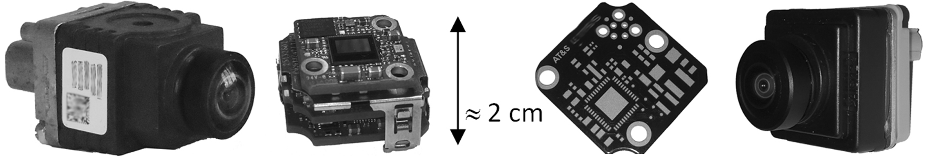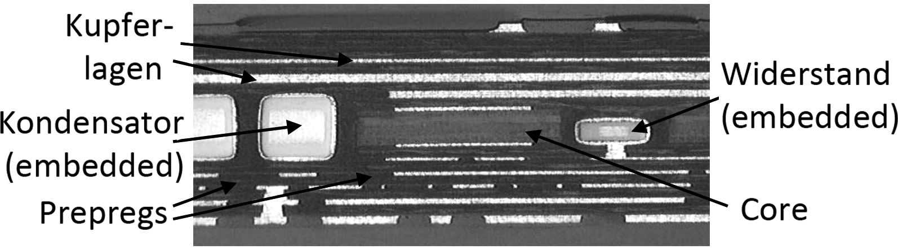

Abbildung 1: Foto der kommerziellen Kamera (l.) und der neuen Kamera in Embedded Technology (r.) [1].
Abbildung 2: Schnitt einer Leiterplatte in Embedded Technology [1].

In einer vergleichenden cradle-to-gate Ökobilanzstudie werden die Treibhausgasemissionen in CO₂–Äquivalenten (CO₂–e) bei der Herstellung beider Kameratypen verglichen. Die Leiterplatten werden in Österreich hergestellt, wobei die Prozessenergie mit dem Ökostromtarif 100 % Wasserkraft geliefert wird. Alle anderen Teile werden auf europäischer bzw. globaler Ebene hergestellt. Von beiden Technologien steht je eine Kamera in zerlegter Form zur Verfügung. Die Sachbilanzdaten werden aus direkten Massemessungen, Stücklisten der Bauelemente, Energiemessungen während des Herstellungsprozesses des Leiterplatten, Daten aus der Ecoinvent-Datenbank Version 3.4 [2] und eigenen Berechnungen ermittelt. Die funktionelle Einheit ist je eine Kamera beider Technologien bestehend aus Gehäuse, Leiterplatte, Bauelemente, Optik und Kleinteile. Die verwendete Bilanzierungsmethode ist ReCiPe Midpoint (H) [3] mithilfe der Software openLCA [4].

In einer Sensitivitätsanalyse wird ermittelt, wie sich die Treibhausgasemissionen ändern, wenn die Leiterplattenherstellung in China mit dem dortigen Energiemix SGCC (State Grid Corporation of China) stattfindet. Hierbei wird nur die Quelle der elektrischen Energie der gate–to–gate Prozesskette für den Leiterplattenaufbau, wie beispielsweise Laserschneiden und Hotpress–Laminieren, verändert. Die Herstellungsdaten für die Basisgrundmaterialien (Kupfer, Prepreg, Core) bleiben unverändert.

Ergebnisse und Schlussfolgerungen
Die Treibhausgasemissionen für die Herstellung des kommerziellen Kameramoduls beträgt knapp
2 kg CO₂–e pro Stück, wobei 92 % auf die Herstellung der bestückten Leiterplatte entfällt. Davon wiederum entfallen 31 % auf die Leiterplatten- und 69 % auf die Bauelementeherstellung. Die Gesamtemissionen der neuen Kamera in Embedded Technology weisen eine Verbesserung um 34 % auf. Dies liegt vor allem an der Reduktion der Massen und Anzahl der verwendeten Bauelemente. Die neue Leiterplattenherstellung selbst benötigt für die Verdichtung der Bauelemente hochpräzise energieintensivere Prozesse, welche hauptsächlich das Laserbohren und -schneiden sowie das Laminieren betreffen. Die CO₂–e Emissionen für beide Leiterplattentypen bleiben annähernd gleich, nämlich 0,56 kg CO₂–e für die Standardtechnologie und 0,49 kg CO₂–e für Embedded Technology. In diesem Fall verringern sich die Treibhausgasemissionen für die Leiterplattenherstellung, bei einer Reduzierung und Verdichtung der Fläche um 2/3, um 12,5 %. Allerdings soll darauf hingewiesen werden, dass die m²–spezifischen Emissionen für die Miniaturisierung höher sind.
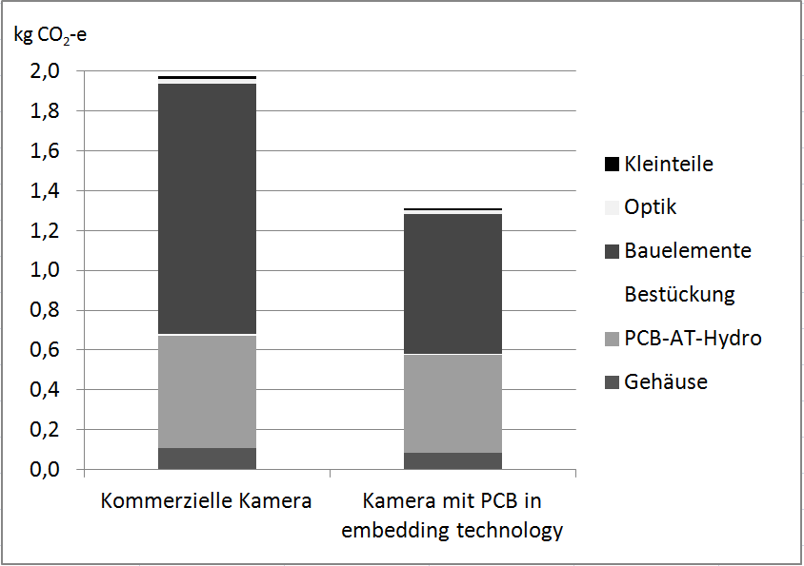
Abbildung 3: Treibhausgasemissionen bei der Herstellung zweier
funktionsgleicher Kameramodule für die Automobilindustrie.
In einer Sensitivitätsanalyse werden die Auswirkungen des Herstellungsortes und des zugehörigen Energiemixes auf die Treibhausgasemissionen untersucht. Ein Szenario der Leiterplattenherstellung in China zeigt, dass die Treibhausgasemissionen für Basismaterialien plus direkte Prozessenergie um den Faktor 2,3 für die Standardtechnologie und 2,7 für die miniaturisierte Leiterplatte steigen.
Tabelle 1: Vergleich der Treibhausgasemissionen pro kWh elektrischer Energie nach Region.
Strommix | kg CO₂-e / kWh
100% Wasserkraft | 0,213
AT (Österreich) | 0,311
RER (Europa) | 0,442
GLO (Global) | 0,774
SGCC (China) | 1,103
Die miniaturisierte Kamera hat in dieser Studie eine bessere Umweltperformance. Die Ergebnisse zeigen jedoch auch, dass keine allgemeingültigen m²–spezifischen Sachbilanzdaten für die Leiterplattenherstellung möglich sind. Die Treibhausgasemissionen sind in hohem Maße vom Design und der Technologie der jeweiligen Anwendung abhängig. Die Veränderung von Einzelparametern der Zulieferkette kann ebenfalls zu erheblichen Veränderungen der Ökobilanz führen.

Literatur
[1] M. Franz, M. Unger, G. Schmid, J. Nicolics: "Environmental Assessment of a New Developed Camera System for Automotive Application"; Proceedings of the 2018 IEEE 41st International Spring Seminar on Electronics Technology (ISSE), IEEE Xplore, 2018, ISBN: 978-1-5386-5731-7.
[2] Ecoinvent, Zürich, Schweiz. http://www.ecoinvent.org/ [11/2018].
[3] Goedkoop, M.; Heijungs, R.; Huijbregts, M.; De Schryver, A.; Struijs, J.; van Zelm, R. (2013): ReCiPe 2008 – A life cycle impact assessment method which comprises harmonised category indicators at the midpoint and the endpoint level. First Edition (revised). Ruimte en Milieu. Ministerie van Volkshuisvesting, Ruimtelijke Ordening en Milieubeheer, 2013.
[4] openLCA: http://www.openlca.org/ [11.2018].

